Фруктовый лед
Неспроста этот десерт обожают дети. Ведь его изобрел другой ребенок, а он точно знал, что понравится сверстникам. Правда, впервые фруктовый лед он приготовил случайно.
Однажды 11-летний Фрэнк Эпперсон смешал в стакане газировку и воду. Вместе с ложкой в стакане он оставил напиток на крыльце на всю ночь. Температура тогда была низкой, поэтому напиток замерз. Утром Фрэнк нагрел стакан и достал из него вкуснейший фруктовый лед. Долгое время он не придавал значения своему изобретению и получил на него патент только в 1923 году.
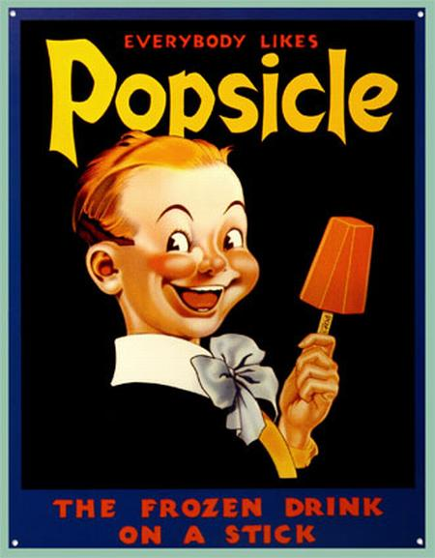

Батут
Еще одну любимую детьми вещь придумали вовсе не взрослые. Батут разработал юный Джордж Ниссен, но не для развлечений. Он серьезно занимался гимнастикой и мечтал сделать свои выступления более зрелищными.
В гараже родителей Джордж собрал первый образец батута, а потом дорабатывал его еще в течение нескольких лет. Позже он объединился с другим гимнастом, вместе они и начали массовое производство батутов.
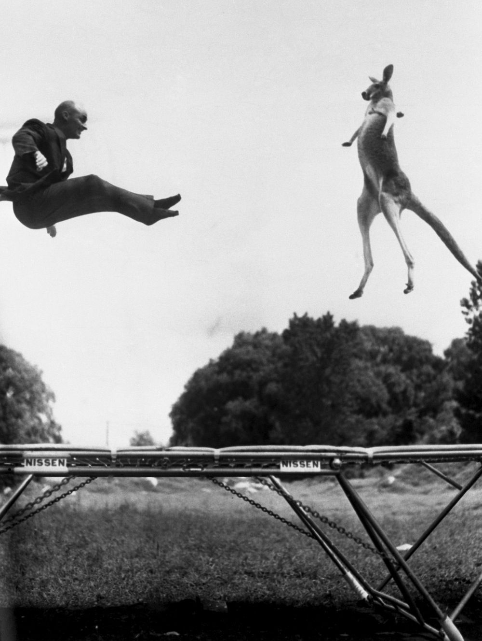
Взрослый Джордж Ниссен прыгает на батуте вместе с кенгуру, 1960.

Меховые наушники
Честер Гринвуд увлекался фигурным катанием. Вот только катание омрачал холод, из-за которого у Честера жутко мерзли уши. Сначала он пытался согреваться, обматывая вокруг головы шарф, но это было неудобно. Со временем Честер придумал меховые наушники. Первый образец ему помогла сделать бабушка. Наушники и правда оказались достаточно теплыми, поэтому позже Честер запатентовал их.
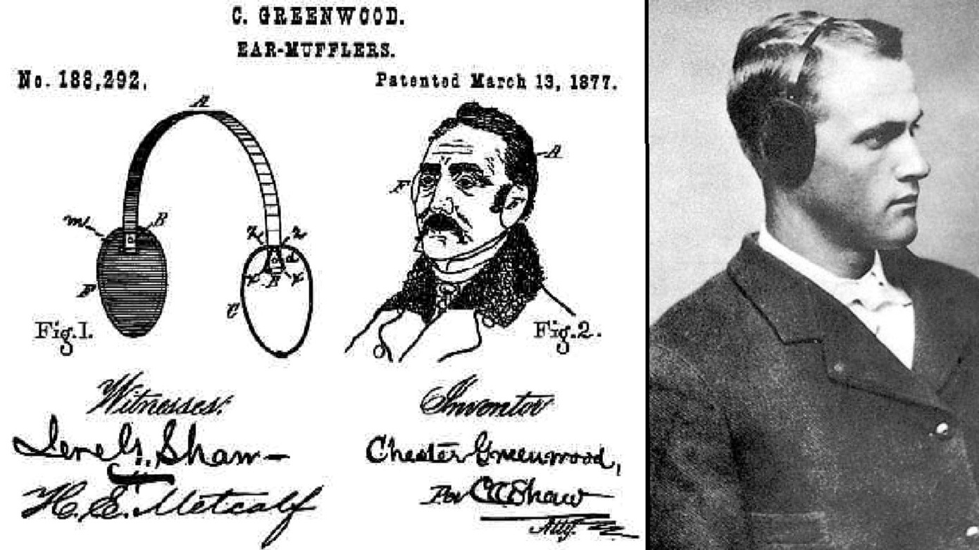
Телевизор
Оказывается, телевизоры тоже появились именно благодаря детям. Фило Фарнсуорт в школе разработал вакуумную трубку, с помощью которой мог передавать изображение. Фило потратил еще несколько лет на доработку изобретения. Чтобы получить патент, ему пришлось посостязаться с русским инженером Владимиром Зворыкиным, разработавшим другое передающее устройство.
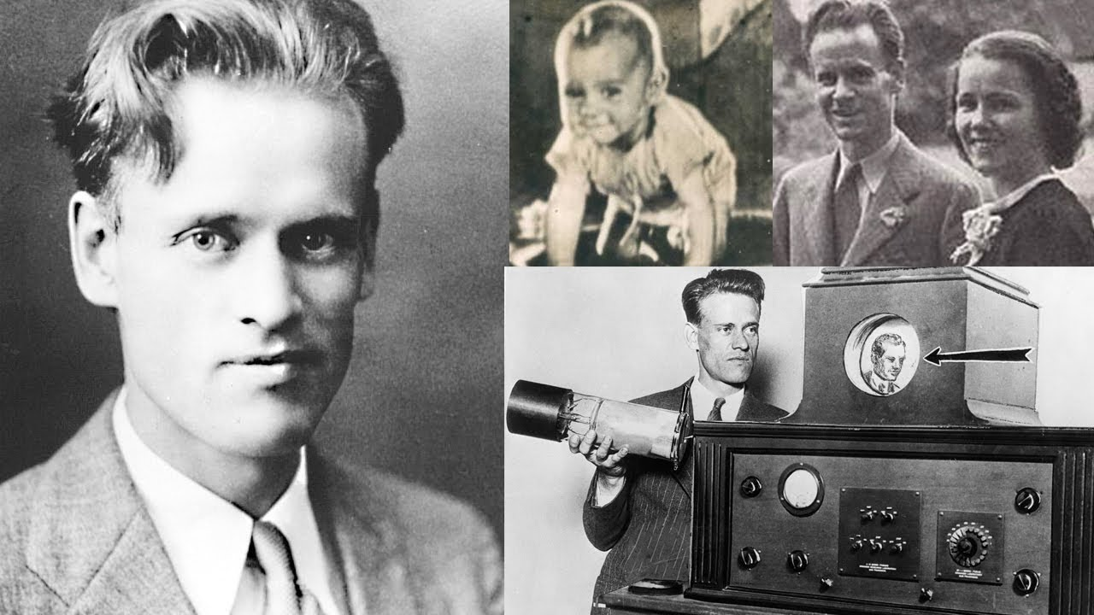
Кадр из фильма о жизни Фило Фарнсуорта

Шрифт Брайля
Дети придумывают новые вещи не только для развлечений. Их изобретения помогают решать серьезные проблемы человечества.
Например, Луи Брайль полностью ослеп в пять лет после случайной травмы. Заниматься в специальной школе ему было непросто, ведь даже там не хватало книг с рельефным шрифтом. Луи все равно смог не только стать одним из лучших учеников, но еще и успел разработать новый, более удобный рельефный шрифт для незрячих людей, который теперь используют по всему миру.
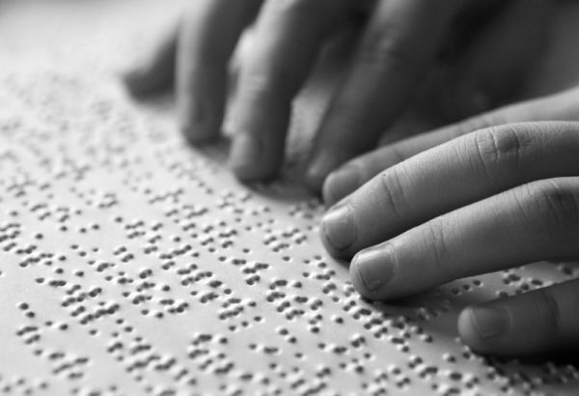
Ультразвуковая трость
Современные дети тоже создают полезные изобретения. Матвей Гузий с девяти лет ходит в кружок юных техников, где учится собирать разные приборы. В 11 лет на основе парктроника он разработал трость для незрячих людей.
Она помогает определять расстояние до ближайших предметов и обходить препятствия. Мальчик планирует создавать и другие приборы для слабовидящих людей.

Рюкзак для химиотерапии
В 11 лет девочке по имени Кайли Симондс диагностировали рак. Она прошла долгий и сложный курс лечения, с помощью которого ей удалось победить болезнь. Но Кайли не могла забыть, как тяжело ей было передвигаться с капельницей во время химиотерапии. Поэтому она разработала рюкзак с портативной установкой для химиотерапии.
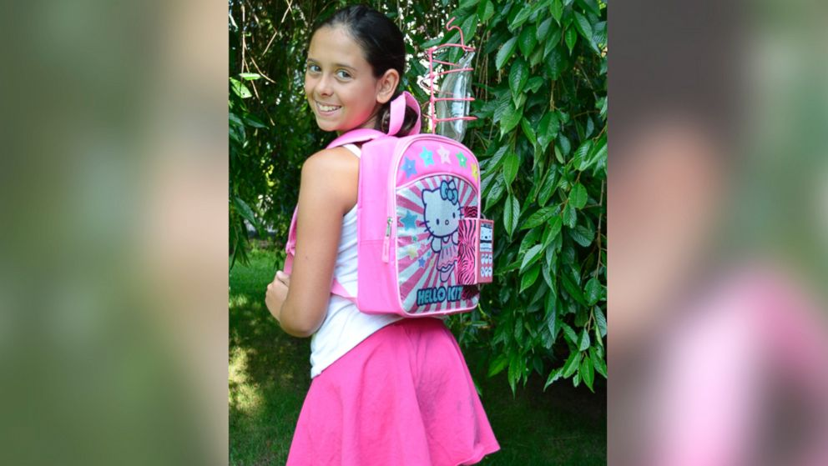

Тренажер для кошек
Алена Кузнецова в 12 лет решила позаботиться о здоровье котиков. Когда кот ее знакомых умер от ожирения, Алена придумала устройство, которое практически вынуждает животных заниматься спортом. Никакого насилия над питомцами, не волнуйтесь.
https://youtu.be/xi6CeKq0rfM
Девочка создала систему умных кормушек. Они по очереди выдают животному небольшие порции корма. Чтобы получить очередную порцию, коту приходится бегать от одной кормушки к другой. Так он успевает и наесться, и сбросить немного лишнего веса.

Детское автокресло с сигнализацией
Алиса Чавес еще в 14 лет начала работать над автокреслом с сигнализацией. Мама девочки рассказывала ей жуткие истории о детях, погибавших из-за того, что родители оставляли их в машинах на жаре.
Алиса попыталась решить эту проблему и придумала кресло, которое отправляет уведомление на смартфон родителя, если тот отходит на большое расстояние от автомобиля, оставив в нем ребенка.
https://youtu.be/q6EYEPk8hpY

Зубная щетка для космонавтов
Семиклассник Дмитрий Резников изобрел электрическую щетку специально для космонавтов. На орбитальных станциях сложно делать многие привычные вещи. В их числе и чистка зубов, ведь для нее нужна вода, которая в космических полетах становится дефицитом.
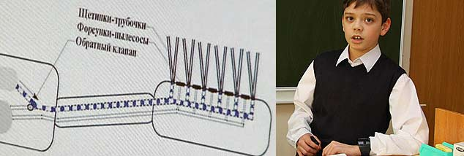
Школьник изобрел щетку, засасывающую в контейнер пасту после чистки, благодаря чему космонавты могут экономить воду.

